Плотномер поточный ПЛОТ-3М
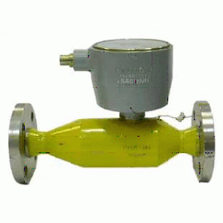
Плотномер поточный ПЛОТ-3 используется для автоматического измерения плотности жидкости с максимальной кинематической вязкостью до 1000 мм2/с(1000 сСт) с температурой в диапазоне -40° - +85°С. Измеряемые значения передаются по запросу на внешний контроллер измерительной системы или на персональный компьютер (ПП ЭВМ) через интерфейс "токовая петля" (RS-232, RS-485 совместно с использованием адаптеров АД-1, АД-2).
Плотномер Плот-3М используется в комплекте автоматизированных систем учета ЧОЖ (чистые однородные жидкости) непосредственно на продуктопроводах. Там где требуется систематическое удаленное измерение температуры, плотности и кинематической вязкости жидкости, в основном это на магистральных нефтепроводах и на конструкциях предназначенных для переработки товарной нефти. Прибор имеет маркировку взрывозащиты - "искробезопасная электрическая цепь" и "взрывонепроницаемая оболочка" (IExibdllВТ5 в комплекте с БАРЬЕРОМ ИСКРОЗАЩИТНЫМ "БАСТИОН"). Прибор работает от источника постоянного тока, который нужно размещать вне взрывоопасной зоне.
Плот-3 имеет вибрационный принцип действия. Частотные колебания чувствительного элемента (погружается в исследуемую жидкость) непосредственно имеет связь с плотностью жидкости, а величина колебательной системы - с кинематической вязкостью.
В роли термометра применяется интегрированный стандартный преобразователь сопротивления на платиновой основе. За обработку информации отвечает микроконтроллер MCS-51 АТ89С52.
Технические характеристики
Характеристики | Значения
Рабочая среда | чистые однородные жидкости с максимальной кинематической вязкостью 100 мм2/с (100 сСт): товарная нефть и продукты её переработки, спирты, сжиженный углеводородный газ (СУГ), растворители и другие жидкости, неагрессивные по отношению к сплавам 45НХТ, 12Х18Н9Т, 12Х18Н10Т
Проточный вариант плотномера (ПЛОТ-3-25, ПЛОТ-3И-25) рассчитан на работу при:
- давлении жидкости | 2,5Мпа (25 кгс/см2)
- максимальном расходе | 1,5м3/ч
Диапазон измеряемых плотностей | от 420 до 1600 кг/м3
Диапазон измеряемых температур | от -40 до +85 оС
Диапазон измеряемых вязкостей | от 1,5 до 50 мм2/с (сСт)

